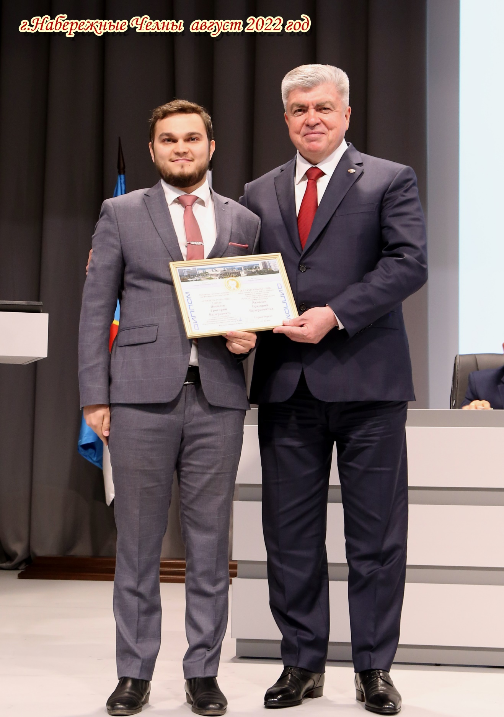
Яковлев Григорий Валерьевич, учитель географии
Абсолютный победитель муниципального этапа всероссийского профессионального конкурса «Учитель года 2021», номинация «Педагогический дебют».

